对于最简单的矩形板均布力拉伸问题并生成其网格：

 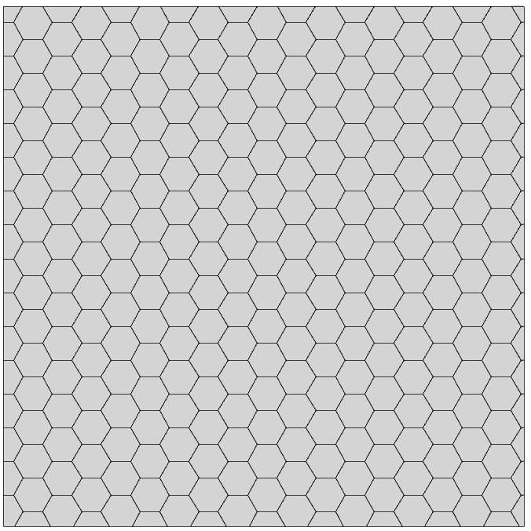

理论值：每个网格节点上都有

边界条件：

|  |  |
| --- | --- |
|  |  |
|  |  |

平衡微分方程：



**问题1：**在以位移为基本量的平衡微分方程中，如何将应力边界条件引入平衡微分方程中？

平衡方程也可写成应力的形式：



**问题2**：能否使用应力为基本量进行差分计算？

**问题3**：若可以利用应力为基本量进行差分计算，则右侧CD的位移边界条件如何引入此平衡方程？